**PROJE RAPORU**

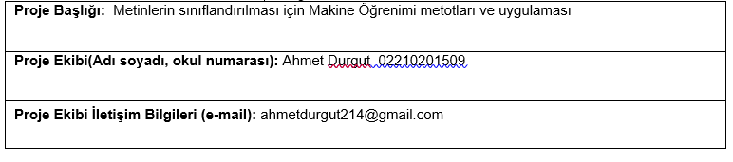

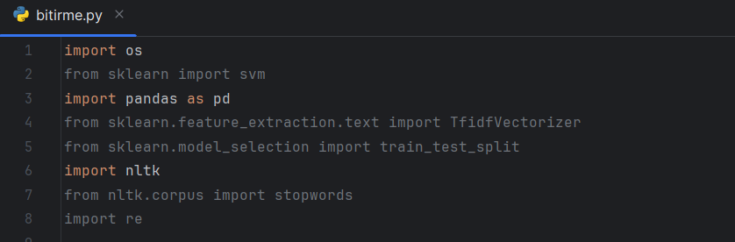

Geçmiş raporda bu rapor arası yaptığım araştırmalar sonucunda önceki raporda kullandığım kütüphane sayısından daha fazla ve farklı kütüphaneler kullanmam gerektiğini belirleyip diğer kütüphaneleri ekledim.

Bu kısımda hazırladığım bbc dosyasının içindeki verileri alıp gerekli makine öğrenme işlemlerinden bazılarını burada yapıyor ve dataları bir list fonksiyonunun içine alıp işleme koyuyor.

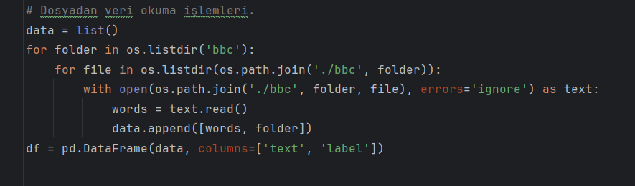

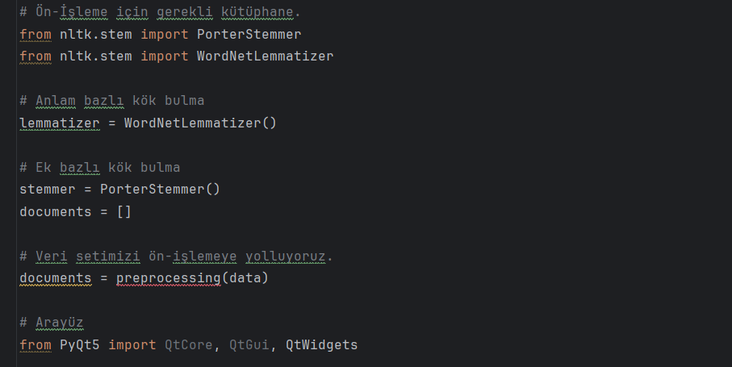

Bu kısımda lemmatizer nesnesi üzerinden makine öğrenmesi için anlamlı kökleri buluyoruz. Diğer ek bazlı kökleri ise stemmer[] üzerinden araştırıp sınıflandırıyoruz. Oluşturduğumuz data setlerini ön işlemeye yolladıktan sonra sorgu zamanı veri setimiz içinden istediğimiz veriyi alıp bize hangi çeşit haber kaynağı olduğunu söylemesi için oluşturacağımız arayüzün ön kodlarını yazıyoruz.

Ahmet DURGUT 02210201509